ToDoList Web Projekt

Inhalt

1. Einführung 2

2. Struktur 2

3. Probleme 2

a. Server Port 2

Lösung: 2

4. JSP Problem – HttpsServletRequest 3

# Einführung



Es wurde das Projekt ToDoList übernommen und ein Dynamic Web Projekt erstellt.

# Struktur

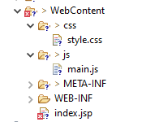

Unter WebContent wird der Web Inhalt eingeführt.

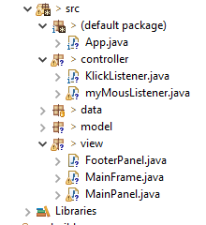

Im SRC Ordner finden wir unseren Java Code den wir noch ausmisten müssen.

# Probleme

## Server Port

Der Port 8080 war Blockiert durch einen anderen WebServer.

### Lösung:

<https://stackoverflow.com/questions/34253779/tomcat-server-error-port-8080-already-in-use>

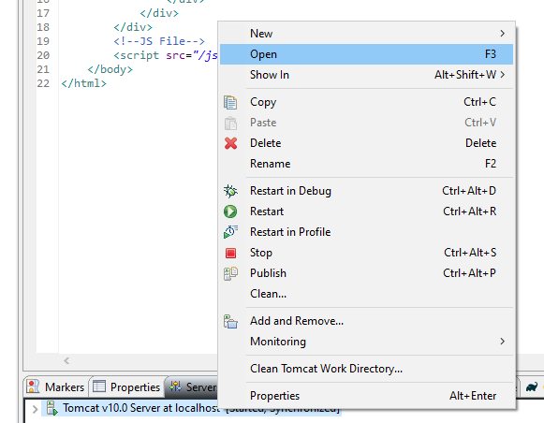

Rechts Klick auf Server Open.

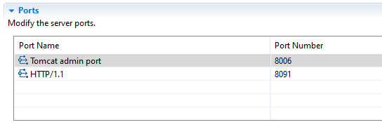

Hier unter Ports die Ports Ändern wichtig auch der Admin Port braucht eine Änderung.

## JSP Problem – HttpsServletRequest



Wir bekommen in der JSP Datei für unseren Index folgende Fehler Meldung. Somit können wir keinen JSP Code schreiben.

Das Problem dreht sich darum das wir unseren Server hinzufügen müssen, hier hilft Maven oder Gradle.

Wir konvertieren das Projekt zu einen Maven Projekt, fügen statt der JRE eine JDK hinzu und löschen den M2 Ordner.

Zusätzlich musste ich JAVA_Home setzten und die Dependenciess aktualisieren.

